“八仙过海，各显神通”
——记2007年常州市直属学校语文青年教师基本功大赛
常州市第二实验小学 郦少春
一、纸上谈兵，“说”出来的精彩
春天是令人欢欣鼓舞的，虽然春风还是冷飕飕的，心里却感到暖烘烘的，也在茁壮长出新的希望的幼芽。3月12日下午，常州市直属学校语文青年教师说课比赛在常州二实小举行。
来自四所学校的八位参赛教师分高、低两段参加比赛，每位选手激情洋溢、条理明晰、富有创意，对所选课题依照说课要求作了透彻、精辟的分析。短短十分钟内的每句话无不透露每位教师渊博的学识和聪明的才智。参赛教师们说课理论基础深厚，教材把握到位，教法与学法以及教学过程设计，充分注意到了学生的认知规律和学科特点，体现了先进的教学理念。
活动现场既有紧张的竞争氛围，又有浓厚的学术氛围，为直属学校语文教研提供了很好的活动平台。比赛期间，参赛老师互相观摩，互相学习，交流经验，取长补短，许多老师都说参加这样的比赛，既能使自己得到锻炼，又能学到别人教学上的长处，受益匪浅。
经过角逐，方海红、金东旭、金旭锋、甘蓓四位老师出线，将进入本周五进行的课堂教学比赛环节。
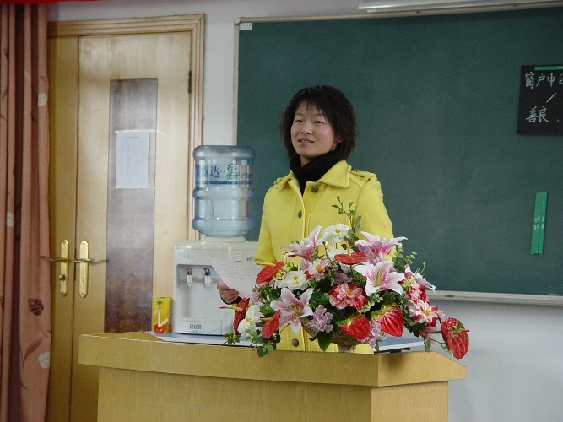

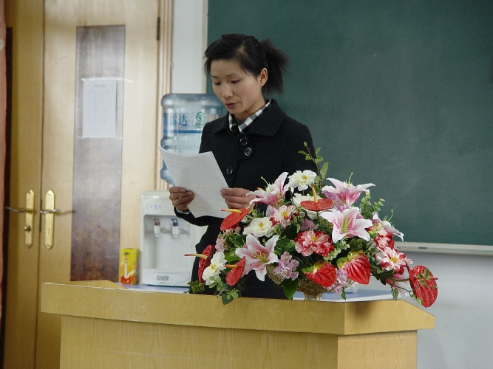

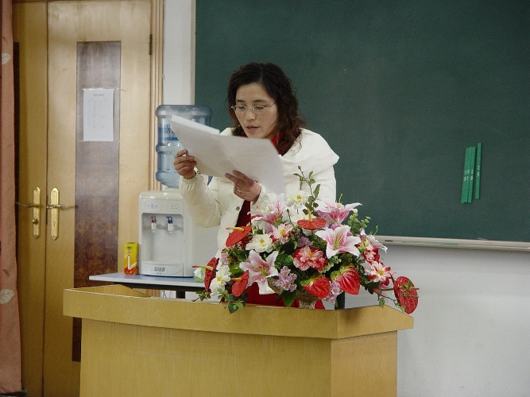

二、真刀真枪，更显英雄本色
经过一周的紧张准备，3月16日，常州市直属学校语文青年教师课堂教学比赛在常州市第二实验小学顺利落下帷幕。
本届比赛较之以往有所创新，分低、高两个年段进行，每年段2名选手入围，共4名选手进入决赛。
纵观四节课，参赛者大都以饱满的工作热情，优良的人文素养，扎实的教学功底，全身心地投入课堂教学之中，较好地诠释了自己对新课程的理解。执教者都比较注重语言文字的理解、积累、运用，注重学法的指导和渗透，注重良好学习习惯的培养。让我们感受到了语文教学独特的精彩与个性，同时也给我们带来了值得探究的问题与思考。
低年段的两位老师教态亲切自然，语言极富感染力；能够指导学生迁移学习成果，发展学生语言，教师有很强的培养学生运用语言的意识。
高年段的两位青年教师同上《甜甜的泥土》，却展现了各自不同的教学风采。方海红老师教学设计精巧，语言流畅，带领学生走进文本，师生一道沉浸在浓浓的母爱之中；金东旭老师教学准备充分，课堂操控能力很强，能调动学生学习的积极性，感性之中不乏理性之美。
通过参加、观摩本次赛课，每位教师都受益非浅，感受到活动对青年教师成长的促进与帮助，在今后的教育教学中，我们有理由相信，只要我们丰富自身文学功底，认真钻研教材，训练自己敏捷的思维，就一定能向教育教学的颠峰不断前进。
经过角逐，方海红、甘蓓两位老师出线，将代表直属学校参加常州市语文青年教师基本功比赛，让我们预祝她们取得优异成绩！
